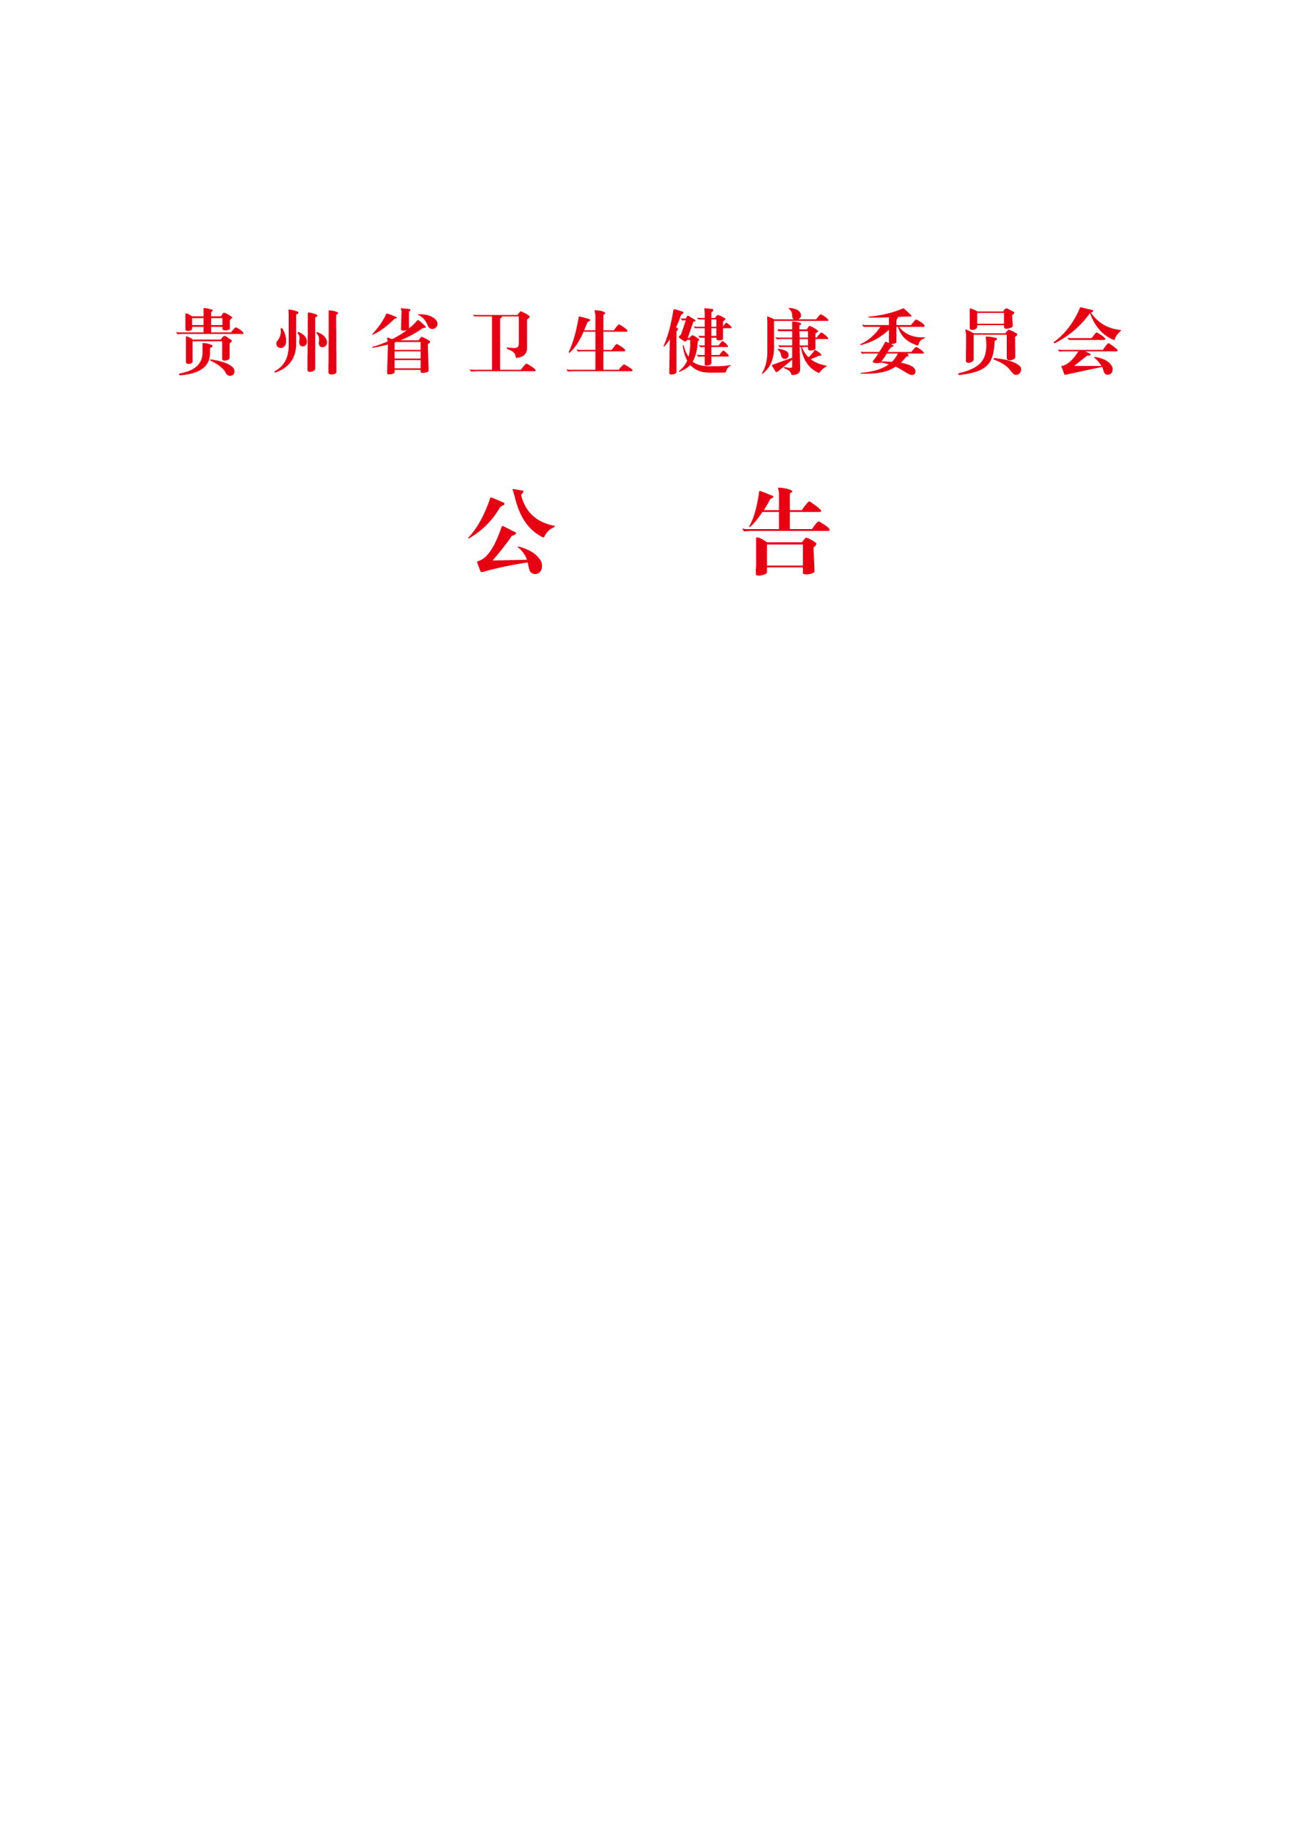

2020年 第1号

关于注销贵州汇和安全评价有限公司等3家职业卫生技术服务机构资质的公告

根据《中华人民共和国行政许可法》第七十条第（一）项、《职业卫生技术服务机构监督管理暂行办法》（国家安全监管总局令第50号）第二十七条第（一）项之规定，因贵州汇和安全评价有限公司、贵州省建筑材料科学研究设计院有限责任公司、贵州铭诚生态监测有限公司职业卫生技术服务机构资质证书有效期届满未申请延续，现注销其乙级职业卫生技术服务机构资质，自本公告公布之日起，以上机构不得再进行任何职业卫生相关检测评价工作。

特此公告。

附件：注销资质机构名单

2020年1月14日

附件

注销资质机构名单

|  |  |  |
| --- | --- | --- |
| **序号** | **机构名称** | **资质证书编号** |
| 1 | 贵州汇和安全评价有限公司 | （黔）安职技字（2013）第B-0008号 |
| 2 | 贵州省建筑材料科学研究设计院有限责任公司 | （黔）安职技字（2015）第B-0001号 |
| 3 | 贵州铭诚生态监测有限公司 | （黔）安职技字（2015）第B-0003号 |

贵州省卫生健康委 2020年2月16日印发